Willkommen in Hogwarts

Stundenplan

1. Begrüßung & Klasseneinteilung
2. Flugstunde
3. Kräuterkunde
4. Quidditch
5. Zaubertränke
6. Alte Runen
7. Pflege magischer Geschöpfe
8. 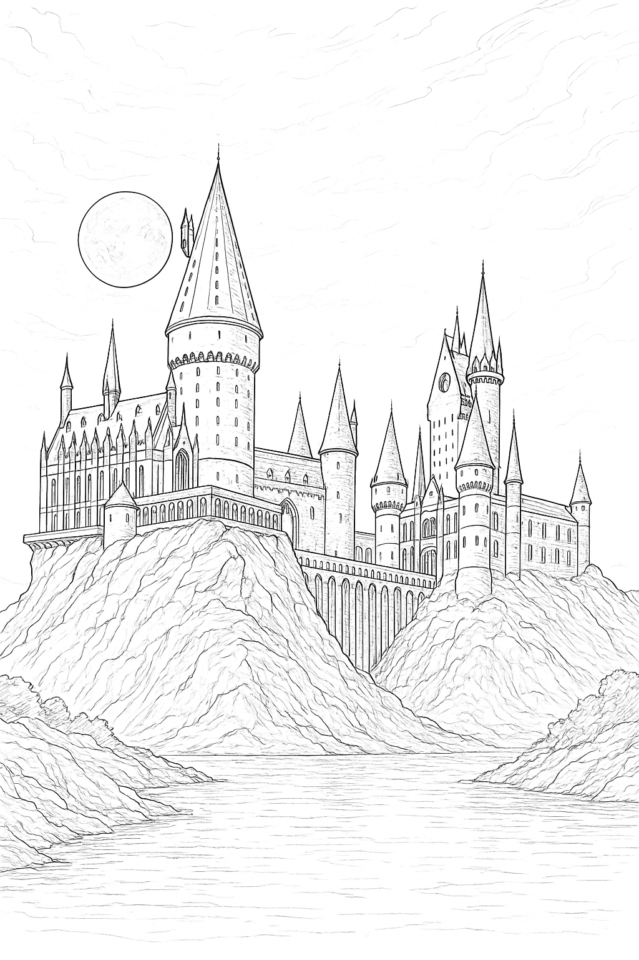Zauberkunst
9. Verteidigung gegen die dunklen Künste
10. Verwandlung